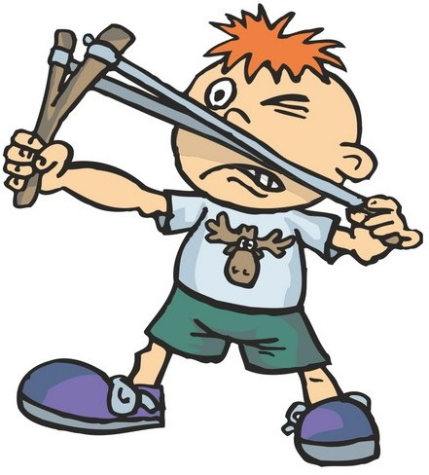

**Хулиганы- великие**

**и ужасные!**

***Информация***

**Муниципальное бюджетное образовательное учреждение  
дополнительного образования «Центр дополнительного образования  
Пограничного муниципального округа»**

***Что я могу сделать, если мой сын / дочь является «хулиганом»?***

Это лучшие советы от специалистов, которые помогут вашему ребенку

уменьшить их агрессивное поведение и лучше соответствовать их социаль- ному кругу:

* Создайте линию связи со школой вашего ребенка, через советников или учителей, с тем чтобы определить

план, для остановки этого поведение.

* Научите его быть чутким и уважать других, подчеркивая, что издеватель- ства неприемлемое поведение и это не «круто», потому что это больно по- страдавшему.
* Передайте четко каковы последст- вия издевательств.
* Поставьте его «на место дру- гих» («ролевая игра»)
* Учите на собственном примере.
* Давайте ему все-

гда положительный результат воздей- ствия.

**КТО ОНИ?**

**Школьные хулиганы- это не- редко дети, которые отмечают- ся сильными эмоциями, хоро- шим воображением, активной жизненной позицией, твердой волей. Они могут многого дос- тичь в жизни, если только нау- чатся использовать свою энер- гию с мирными намерениями. При этом также часто это - дети с заниженной самооценкой, по- тому что они постоянно слы- шат упреки и угрозы, а каждая неловкая попытка вырваться из замкнутого круга общего не- одобрения только добавляет им неприятностей. Этим детям как воздух необходимы лю- бовь и действенная помощь.**

*ЧТО ДЕЛАТЬ?*

# 4. Помочь ребенку разбираться с оби-

**9. Дать ребенку хороший пример.**



# 1. Поговорить с ребенком о его чувствах.

**2. Расставить пределы.** «Ты имеешь право злиться, если тебя дразнят. Но рвать чужую тетрадь - очень глупо. Если твоя со- седка никак не дает тебе покой, ты должна поднять руку и попросить учительницу вас рассадить ».

**3. Поговорить с ребенком о чувст- вах других.** Возможно, эта девочка тоже

чем-то расстроена. Когда человек расстро- ен, он часто приносит неприятности другим. Это очень плохо, но не все люди могут за- метить это и остановиться. Скорее всего, для вашего ребенка чувства других людей - это «терраинкогнита». В возрасте 6-9 лет многие дети еще не «выросли» из природ- ного детского эгоцентризма. Однако если вы демонстрируете ребенку пример того, как можно понимать причины поступков других людей и прощать их, вы помогаете ему взрослеть.

**женным и извиниться, а также защитить свои права.** «Прости меня, что я порвала твою тетрадь. Вот тебе новая. Но и ты, пожалуйста, не дразни меня больше. Я не хочу, чтобы мы все время ссорились ».

# Следить за школьными успехами ре-

**бенка.** Замкнутый круг: «двоечник - хулиган» - худшее, что может случиться с ребенком в на- чальной школе. Последствия этого вы и ребенок можете потом расхлебывать всю жизнь.

# Одобрять дружбу ребенка с одно- классниками.

1. **Контролировать поведение ребенка, когда вы вместе** (договоритесь об условном знаке, который вы можете подать ребенку, если почувствуете, что он поступает плохо).
2. **Обращать внимание ребенка на по- следствия его поступков.** «Видишь, когда ты не можешь сдержаться, ты обижаешь своих

друзей. Так ты рискуешь вовсе потерять их». Ес- ли ребенок ответит: «Ну и ладно! Не очень то и хотелось! », Спокойно возразите: «Неправда. В тебе сейчас говорит обида. Я вижу, как тебе нра- вится играть с Ванечкой. Просто ты боишься его потерять. Но ты можешь извиниться и исправить положение».

1. **Замечать и поддерживать успехи ребенка в получении самоконтроля**, даже если эти успехи незначительны
2. **Замечать и поощрять любые успе- хи ребенка**, чтобы поддерживать его са- мооценку на высоком уровне.
3. **Проводить много времени с ребен- ком**, демонстрировать ему свою любовь лас- кой, общением, эмоциональной поддержкой.

Очень часто агрессия - это следствие чувства одиночества и безысходности. Проявляя агрес- сию, ребенок пытается привлечь внимание ро- дителей, пусть даже негативное.

1. **Обращайтесь за помощью к спе- циалистам**, если сами находитесь в трудной ситуации. Например, ребенок тяжело пережи-

вает развод родителей, поэтому его поведение стремительно ухудшается. Мама переживает сильное чувство вины, потому что «лишила ре- бенка отца», одновременно растет его раздра- жение, ей кажется, что ребенок ведет себя так

«умышленно», чтобы «наказать ее». При этом в глубине души она ощущает себя отчаявшейся и беспомощной и хочет, чтобы от нее «наконец все отстали». Обычно, в таком виде она мало чем сможет помочь своему сыну - он сам нуж- дается в помощи.